DT Hand (867000A)

Syfte
Metodbeskrivning för DT-undersökning i NU-sjukvården.

Förändringar sedan föregående version
Reviderad, justerat kernel Siemens X-cite.

Inför undersökningen
Indikationer | Skelettskada, felställning mm.
Förberedelser | Inga.
PO kontrast/dryck | Ingen.
IV kontrast | Ingen.
Strålskydd | Se kapitel 4.2 och 5.2 i  Strålskydd vid undersökningar och behandlingar med röntgenstrålning
Patientposition | - Sidoläge (handryggen mot bordet).  - Huvudet mot gantryt.  - Den aktuella handen på kudde ovanför huvudet, så nära isocenter som möjligt.

Bildtagning
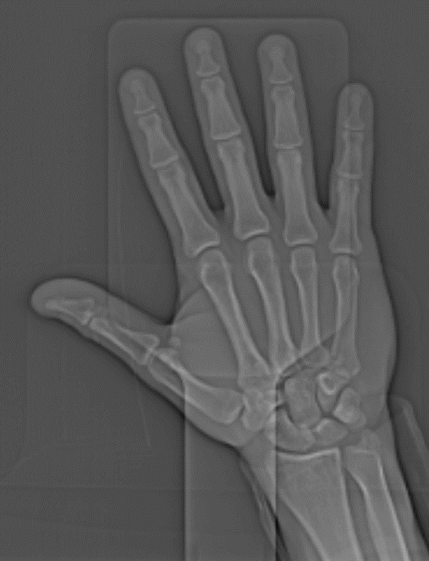
1
Bild/serie | Inställning
Scout | Ovanför fingrarna – nedanför handleden.
- Hand K- | â Hela handen.

Reformatering
Projektion | Inställning | 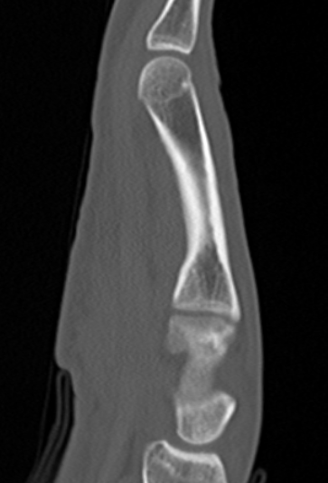  COR  AX | 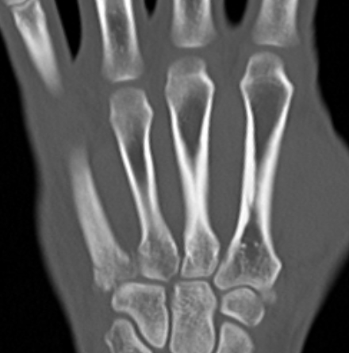  SAG  DX
AX | Vinkelrätt mot metacarpalbenen.
COR | Parallellt med metacarpalbenen, framifrån – bak.
SAG | Parallellt med metacarpalbenen, i riktning mot tummen.

Arkivering
Bild/serie | Projektion | Snitt/ink. | Kernel (Siemens/GE/Toshiba) | Fönster | Arkiv
- Hand K- | AX | 2/2 | Br60/Boneplus/FC30 | C500 W3000 | PACS
 | COR | 2/2 | Br60/Boneplus/FC30 | C500 W3000 | PACS
 | SAG | 2/2 | Br60/Boneplus/FC30 | C500 W3000 | PACS
 | AX | 0,6/0,6 | Br60/Boneplus/FC30 | C500 W3000 | Syngo.via
 | AX | 0,6/0,6 | Br40/Standard/FC08 | C500 W3000 | Syngo.via
Scout | - | - | - | - | PACS
Dosrapport | - | - | - | - | PACS

Hängning PACS
Layout 1 | Hand K-  AX  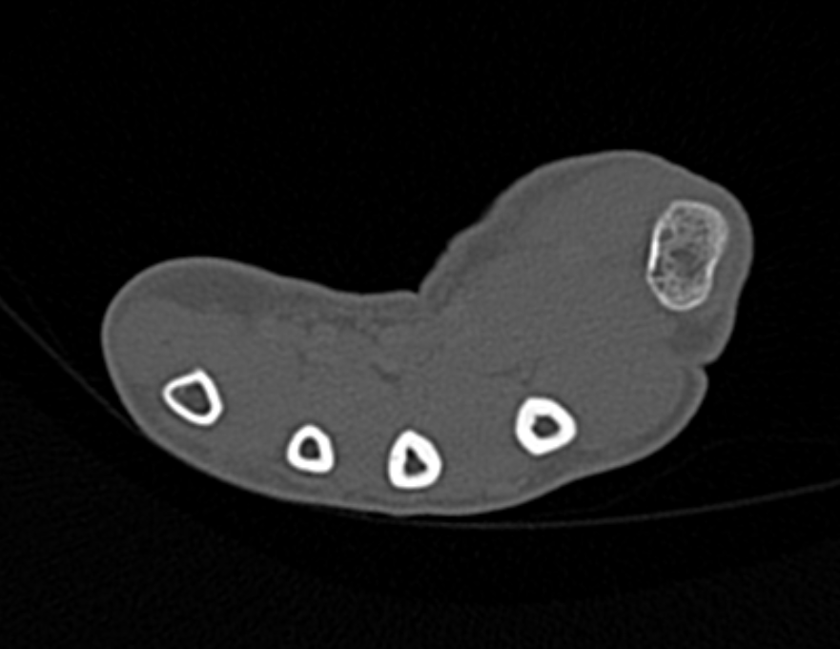 |  | Hand K-  COR | Hand K-  SAG

